أخي لميخائيل نعيمة..

أخي! إنْ ضَجَّ بعدَ الحربِ غَرْبِيٌّ بأعمالِهْ 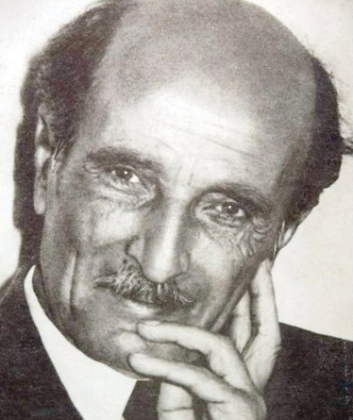
وقَدَّسَ ذِكْرَ مَنْ ماتوا وعَظَّمَ بَطْشَ أبطالِهْ
فلا تهزجْ لمن سادوا ولا تشمتْ بِمَنْ دَانَا
بل اركعْ صامتاً مثلي بقلبٍ خاشِعٍ دامٍ
لنبكي حَظَّ موتانا

أخي ! إنْ عادَ بعدَ الحربِ جُنديٌّ لأوطانِهْ
وألقى جسمَهُ المنهوكَ في أحضانِ خِلاّنِهْ
فلا تطلبْ إذا ما عُدْتَ للأوطانِ خلاّنَا
لأنَّ الجوعَ لم يتركْ لنا صَحْبَاً نناجيهم
سوى أشْبَاح مَوْتَانا
أخي! إنْ عادَ يحرث أرضَهُ الفَلاّحُ أو يزرَعْ
ويبني بعدَ طُولِ الهَجْرِ كُوخَاً هَدَّهُ المِدْفَعْ
فقد جَفَّتْ سَوَاقِينا وَهَدَّ الذّلُّ مَأْوَانا
ولم يتركْ لنا الأعداءُ غَرْسَاً في أراضِينا
سوى أجْيَاف مَوْتَانا
أخي! قد تَمَّ ما لو لم نَشَأْهُ نَحْنُ مَا تَمَّا
وقد عَمَّ البلاءُ ولو أَرَدْنَا نَحْنُ مَا عَمَّا
فلا تندبْ فأُذْن الغير ِ لا تُصْغِي لِشَكْوَانَا
بل اتبعني لنحفر خندقاً بالرفْشِ والمِعْوَل
نواري فيه مَوْتَانَا

أخي! مَنْ نحنُ؟ لا وَطَنٌ ولا أَهْلٌ ولا جَارُ
إذا نِمْنَا، إذا قُمْنَا رِدَانَا الخِزْيُ والعَارُ
لقد خَمَّتْ بنا الدنيا كما خَمَّتْ بِمَوْتَانَا
فهات الرّفْشَ وأتبعني لنحفر خندقاً آخَر
نُوَارِي فيه أَحَيَانَا

